YAHŞİHAN MESLEKİ EĞİTİM MERKEZİ
2026/2027 EĞİTİM ÖĞRETİM YILI MOTORLU ARAÇLAR TEKNOLOJİSİ ALANI
OTOMOTİV ELEKTRİK UYGULAMALARI DERSİ 2. DÖNEM 1. YAZILI SINAVI
Adı Soyadı: ............................................................ Sınıfı/No: .................... Aldığı Not: ............
SORULAR
1. Elektrik malzeme kataloğunun amacı nedir? (10 Puan)
2. İnternet üzerinden katalog bilgisine ulaşmanın iki dezavantajını yazınız. (10 Puan)
3. Katalogda parça kodu neden önemlidir? (10 Puan)
4. Lehim telinin yapısında kullanılan iki temel metali yazınız. (10 Puan)
5. Lehimleme çeşitlerini yazınız. (10 Puan)
6. Lehimlenecek yüzey nasıl hazırlanır? (10 Puan)
7. Aşağıda resimde verilen lehimleme örneklerinin hatalarını yazınız. (30 Puan)
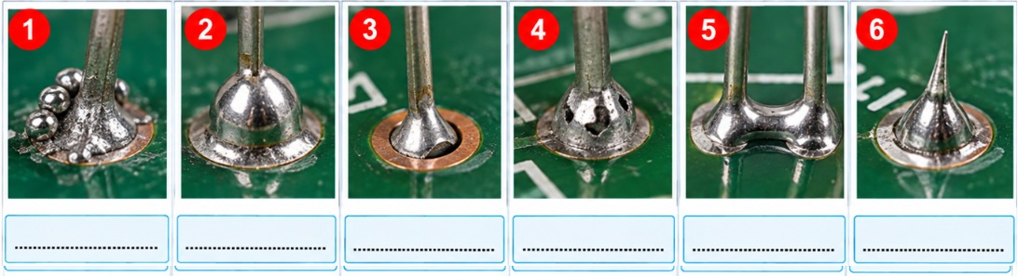
Başarılar
Süre: 40 Dk Mot.Arç.Tekn Öğrt Abdullah YANIK

YAHŞİHAN MESLEKİ EĞİTİM MERKEZİ
2026/2027 EĞİTİM ÖĞRETİM YILI MOTORLU ARAÇLAR TEKNOLOJİSİ ALANI
OTOMOTİV ELEKTRİK UYGULAMALARI DERSİ 2. DÖNEM 1. YAZILI SINAVI CEVAP ANAHTARI

1. Elektrik malzeme kataloğunun amacı nedir? (15 Puan)
Elektrik malzemelerinin teknik ve seçim bilgilerini sunmaktır.

2. İnternet üzerinden katalog bilgisine ulaşmanın iki dezavantajını yazınız. (15 Puan)
1. İnternet bağlantısına ihtiyaç duyar.
2. Yanlış veya güncel olmayan kaynaklarla karşılaşılabilir.

3. Katalogda parça kodu neden önemlidir? (10 Puan)
Doğru parçanın belirlenmesini ve sipariş edilmesini sağlar.

4. Lehim telinin yapısında kullanılan iki temel metali yazınız. (10 Puan)
1. Kalay
2. Kurşun
5. Lehimleme çeşitlerini yazınız. (10 Puan)
1. Yumuşak lehimleme
2. Sert lehimleme
6. Lehimlenecek yüzey nasıl hazırlanır? (10 Puan)
Yüzey temizlenir; oksit ve kirler ince zımpara veya uygun araçla giderilir.
7. Aşağıdaki resimde verilen lehimleme örneklerinin hatalarını yazınız. (30 Puan)
